Риски отказа от прививки против кори

Корь является высокозаразным инфекционным заболеванием и в случае отказа от вакцинации людей неизбежно приведет к резкому увеличению числа случаев заболевания.
Ни для кого не секрет, что до середины ХХ века на Земле от кори умирали сотни тысяч детей ежегодно. Это заболевание называли «убийцей детей».
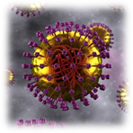 |  | Вирус кори распространяется потоками воздуха не только по комнате, квартире, где находится больной, но и проникает по вентиляционной системе на другие этажи. Риск инфицирования таким путем хоть и невелик, ввиду невысокой устойчивости вируса во внешней среде, но существует.
Распространяясь, вирус несет неизбежную угрозу людям, не прошедших вакцинацию против кори. Индекс контагиозности (заразительности) приближается к 100%.
Оказываясь на слизистых оболочках верхних дыхательных путей, вирус незамедлительно попадает в кровь, лимфатические узлы, размножаясь, вызывает общую интоксикацию.
Вирус поражает:
- Дыхательные пути
- Пищеварительный тракт
- Нервную систему
- Сердечно-сосудистую систему
Типичные признаки заболевания корью:
- Конъюнктивит
- Пятна Филатова-Коплика
- Воспаление верхних дыхательных путей
- Сыпь
В процессе заболевания вирус подавляет деятельность иммунной системы, вследствие чего велика вероятность развития тяжелых осложнений.
Наиболее частыми осложнениями кори являются пневмонии, отиты, ларингиты, коревой круп, фебрильные судороги.
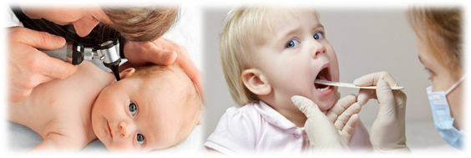
Самыми тяжелыми осложнениями кори являются коревой энцефалит (воспаление мозга), менингит (воспаление мозговой оболочки). Коревой энцефалит встречается с частотой 1:1000 заболевших, в основном среди лиц с изначально ослабленным иммунитетом.
Такое осложнение как тромбоцитопения (частота 1:300) несет ответственность за 20% всех детских смертей. Тромбоцитопения – снижение уровня тромбоцитов, клеток, отвечающих за свертываемость крови.
Известно, что у взрослых такое осложнение как менингоэнцефалит развивается чаще, чем у детей. Менингоэнцефалит приводит к необратимым последствиям со стороны центральной нервной системы.
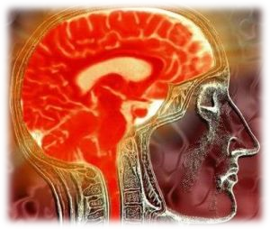
Наиболее грозное осложнение кори – подострый склерозирующий панэнцефалит (ПСПЭ) – дегенеративное заболевание нервной системы, развивающееся приблизительно спустя 7 лет после перенесенной кори. Заболевание сопровождается расстройствами личности, судорогами, двигательными расстройствами, приводящими к коме и смерти.
По данным немецких исследований детей в возрасте до 5 лет, частота встречаемости ПСПЭ после перенесенной кори 1:1700, до года жизни 1:600.
Риск серьезных осложнений и смертельных случаев наиболее высок среди детей младшего возраста и взрослых людей старше 20 лет.
1 ребенок из 300 получает осложнение кори в виде энцефалопатии.
Корь может усугубить течение туберкулеза.
Корь у беременных женщин ведет к потере плода.

Напомним о профилактике кори!
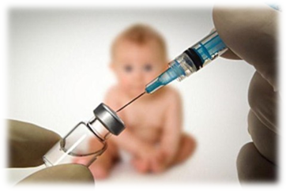
С целью создания активного иммунитета проводится плановая вакцинация живой коревой вакциной (ЖКВ).
В Российской Федерации иммунизация против кори проводится в соответствии с Национальным календарем профилактических прививок, который регламентирует сроки введения препаратов. Прививка против кори детям проводится, как правило, одновременно с прививкой против эпидемического паротита (комплексной вакциной корь-паротит), а также против краснухи.
Плановая иммунизация детей проводится в возрасте 1 год и 6 лет. Взрослых, не болевших корью ранее, не привитых или привитых против кори однократно, прививают в возрасте до 35 лет. До 55 лет включительно прививают взрослых, относящихся к группам риска (медицинские работники, работники образовательных организаций и пр.).
После двукратного введения вакцины, так же, как и после переболевания корью, формируется стойкий длительный иммунитет к этой инфекции.
Помимо осложнений, опасных для жизни и здоровья ребенка, отказ от вакцинации влечет за собой:
- временный отказ от приема в оздоровительное учреждение в случае, если имеется риск заболевания корью;
- отказ от приема в образовательные организации в случае эпидемии или ее угрозы.
Пропаганда против прививок приводит к эпидемиям, влекущим за собой печальную статистику.
Вакцинопрофилактика является наиболее эффективным средством профилактики кори.
Берегите свое здоровье, а также здоровье своих детей и близких.

При полном или частичном копировании материала ссылка на сайт http://cgon.rospotrebnadzor.ru/ обязательна.

